第十二专题 生活与哲学
生活智慧与时代精神
一、美好生活的向导
（一）哲学的起源以及与实践的关系
（二）全面把握“哲学”概念
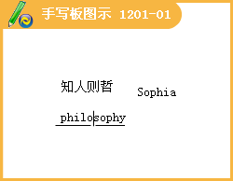
1.哲学与世界观和方法论
2.哲学与其他学科的关系
二、哲学基本问题和“两个对子”
（一）哲学基本问题
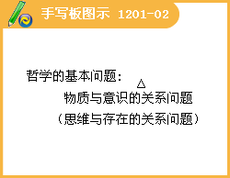
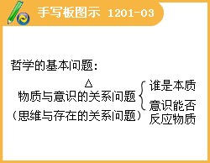
（二）两大派别和两个对子
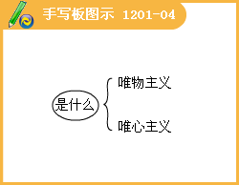
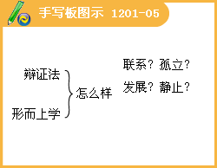

三、时代精神的精华
（一）真正的哲学都是自己时代的精华
1.时代精神的总结和升华（哲学属于思想文化范畴）
2.社会变革的先导（批判旧制度、旧思想；指明方向，掌握群众）
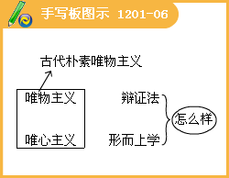
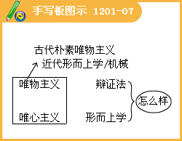

（二）哲学史上的伟大变革
1.马哲产生历史条件：阶级基础、自然科学基础、理论来源
2.马哲的基本特征：唯物主义与辩证法的统一；辩证唯物的自然观与历史观的统一；实践基础上科学性和革命性的统一
3.马克思主义中国化的理论成果（毛思想、邓三科）
经典回顾
1.（07山东）“几十年的经验使我深刻体会到，学点哲学的确可以使人做事情少犯错误，做研究少走弯路。”下列观点与上述感悟相一致的是
A.哲学是各门具体科学的基础
B.哲学是科学的世界观和方法论
C.哲学是人类对某一具体领域规律的概括
D.哲学具有指导人们认识世界和改造世界的功能
『正确答案』D

2.（07广东）黑格尔认为，世界的发展是“绝对精神”的自我运动。总体上看，黑格尔哲学属于
A.主观唯心主义
B.客观唯心主义
C.形而上学
D.古代朴素唯物主义
『正确答案』B

探索世界与追求真理
一、探究世界的本质
（一）世界的物质性
1.物质：不依赖于人的意识 为人的意识所反映 客观实在
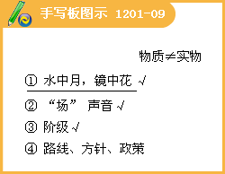
2.自然界和人类社会都是物质的（人的起源、物质生活要素）
（二）物质与运动：认识运动，把握规律
1.运动是物质的根本属性（物质与运动、运动与静止）
2.运动是有规律的（规律含义、客观性与普遍性、人与规律）
二、把握思维的奥妙
（一）意识的本质
1.意识是物质世界长期发展的产物
2.意识是人脑的机能
3.意识是客观存在的反映

（二）意识的作用
1.人能够能动地认识世界（意识活动具有目的性、计划性、主动创造性和自觉选择性）
2.人能够能动地改造世界（对改造客观世界的指导作用、对人体生理活动的调节和控制作用）
3.客观规律与意识能动作用（尊重客观规律与发挥主观能动性的统一）
4.一切从实际出发 实事求是
（三）物质与意识的辩证关系
三、求索真理的历程
（一）人的认识从何而来：实践
1.实践及其特点（客观物质性、主观能动性、社会历史性）
2.实践是认识的基础（实践在认识中的作用）
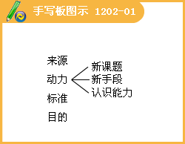

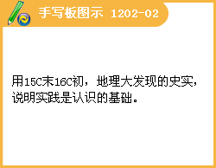
（二）在实践中追求和发展真理
1.真理的客观性（最基本的属性）
2.真理是具体的有条件的
3.追求真理是一个过程
经典回顾
1.（07上海）旅行家保罗.泰鲁在《游历中国》中写道，“有昆仑山脉在，铁路就永远到不了拉萨。”然而青藏铁路的建设者们依靠智慧与勇气，破解了多年冻土、高寒缺氧和生态脆弱三大世界难题，创造了“天堑变通途”的人间奇迹。青藏铁路的建成表明
A.人类可以认识和利用规律造福自身
B.实践活动不受客观条件制约
C.发挥主观能动性可以创造一切奇迹
D.人类已经全面把握自然规律
『正确答案』A

2.（07江苏）赫拉克利特说，世界是一团永恒的活火，在一定的分寸上燃烧，在一定的分寸上熄灭。它包含的哲理有
（1）世界是物质的 （2）物质是运动的 （3）物质运动是有规律的（4）规律是可以认识和利用的
A.（1）（2）（3）
B.（1）（2）（3）（4）
C.（1）（3）（4）
D.（2）（3）（4）
『正确答案』A

思想方法与创新意识：唯物辩证法
一、唯物辩证法的联系观

（一）世界是普遍联系的
1.联系的普遍性（一事物与他事物；内部部分、要素间；世界是一个普遍联系的整体）
2.联系的客观性（方法论要求：从事物固有联系中把握事物，切忌主观随意性）
3.联系的多样性（一切以时间、地点、条件为转移）
（二）用联系的观点看问题
1.整体与部分的关系（整体统率部分、居于主导地位；整体由部分构成，部分影响整体，关键部分的功能及其变化对整体功能起决定作用。方法论要求：略。）
2.系统优化方法（系统与要素的关系从属于整体和部分的关系。要求注意整体性、有序性、系统内部结构优化趋向）
二、唯物辩证法的发展观
（一）世界是永恒发展的
1.发展的普遍性（自然界、人类社会、人的认识）
2.发展的实质：事物的前进和上升，是新事物的产生和旧事物的灭亡。（运动、变化、发展；如何理解新事物）

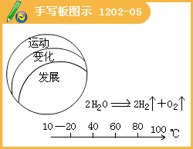
（二）用发展的观点看问题
注：联系的观点、发展的观点是唯物辩证法的总特征
1.发展的前进性与曲折性
2.发展的状态：量变与质变及其关系 方法论意义
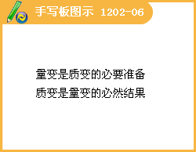

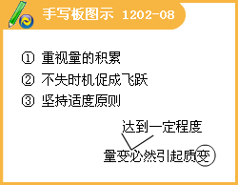

三、唯物辩证法的实质与核心
（一）矛盾是事物发展的动力
1.矛盾的含义及属性：矛盾即对立统一。
2.矛盾的普遍性和特殊性及其关系


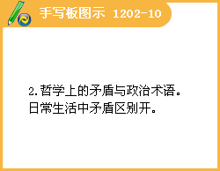

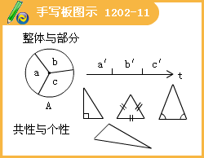
（二）用对立统一的观点看问题
----矛盾分析法是认识事物的根本方法
1.主要矛盾与次要矛盾及其关系
2.矛盾主要方面与次要方面及其关系
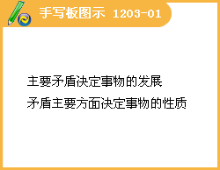
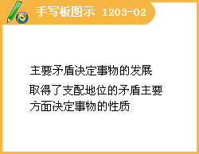

3.具体问题具体分析
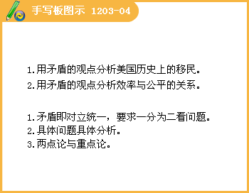
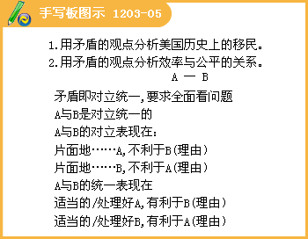
四、重视创新意识与社会进步
（一）树立创新意识是唯物辩证法的要求
1.辩证否定与创新意识
（1）辩证的否定实质是扬弃，即既克服又保留。是事物发展连续性与非连续性的统一。是发展的环节也是联系的环节。是事物自身的否定。反对形而上学否定观。
2.辩证法的革命批判精神与创新意识（物质运动。对于存在的事物在肯定的同时存在着否定。）
（二）创新是民族进步的灵魂
1.创新推动社会生产力的发展（科学、技术、生产力3要素）
2.推动生产关系和社会制度的变革（理论、制度、文化创新）
3.创新推动人类思维和文化的发展（思维、实践方式的变革）
经典回顾
1.（07广东）“人生譬如滑雪，只有知道如何停止的人才知道如何加快速度。”这说明事物是
A.相互依存
B.相互转化
C.相互渗透
D.相反相成
『正确答案』D

2.（07山东）北京奥运会奖牌创造性地将象征尊贵与美德的“金”、“玉”材质组合一起，实现了中国传统文化与奥林匹克精神的完美结合。这一设计与创新说明
（1）意识活动具有创造性和自觉选择性（2）创新必须坚持辩证的思维方法（3）系统优化的方法要求我们用综合的思维方式认识事物（4）认识是主体对客体的直接现实性改造
A.（1）（2）（3）
B.（1）（2）（4）
C.（1）（3）（4）
D.（2）（3）（4）
『正确答案』A

3.（07山东）新闻宣传部门在总结推广某地农业科技创新方面的典型经验时，采取的步骤是：深入对该地调查了解，取得翔实丰富的资料；再进行抽象总结后形成共同的经验；最后建议其他各地以此为指导结合本地情况学习该地的经验，以推动农业科技创新工作的开展。
请写出总结推广典型经验做法的哲学依据及主要内容，并概括说明这一哲学依据对我国进行社会主义现代化建设的方法论指导意义。
『正确答案』
哲学依据：矛盾普遍性和特殊性辩证关系原理。
主要内容：矛盾普遍性和特殊性相互联结。普遍性寓于特殊性之中，并通过特殊性表现出来，特殊性也离不开普遍性。矛盾的普遍性和特殊性之间相互转化。方
法论意义：把马克思主义普遍原理和中国具体实际相结合，建设中国特色社会主义。

认识社会与价值选择
一、 寻觅社会发展的真谛

（一）社会发展的规律
1.社会存在与社会意识
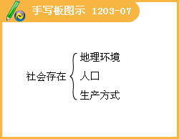
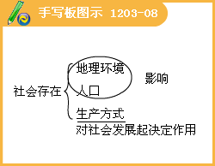
2.生产力与生产关系（两个基本规律）
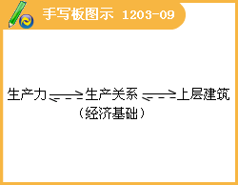
3.社会历史发展的总趋势（社会基本矛盾运动的原理）
（二）社会历史的主体
1.人民群众是历史的创造者（劳动者、建设者、爱国者）
2.人民群众创造历史的作用（物质、精神财富、社会变革）
3.群众观点和群众路线

二、实现人生价值
（一）价值与价值观
1.价值与人的价值
（1）价值：指一事物对主体的积极意义，即一事物所具有的能够满足主体需要的属性和功能。
（2）人的价值：既是价值的创造者又是价值的享受者。
2.价值观的导向作用
（二）价值判断与价值选择
1.自觉遵循社会发展的客观规律
2.自觉站在最广大人民的立场上
（三）价值的创造与实现
1.在劳动和奉献中创造价值
2.在个人与社会的统一中实现价值
3.在砥砺自我中走向成功（主观能动性、个人素质、正确价值观，如，理想、信念等。）
经典回顾
1.（07上海）“宣传党的创新理论的楷模---方永刚”的先进事迹感动了千千万万人，方永刚3个字成为今年4月流行语排行榜榜首。他说：“人活着就要尽责，就要全身心投入到事业中去。”他的事迹表明
A.有价值的人生是不考虑个人利益的
B.衡量个人社会价值的标准是社会舆论
C.社会给予个人的尊重和满足是第一位的
D.个人对社会的责任和贡献是人生价值的主要内容
『正确答案』D

2.（07江苏）党和政府的重大决策都要从人民群众的实践中汲取智慧、经受检验，都要依靠人民群众付诸实践、取得成效。这体现了
（1）人民群众是实践的主体（2）认识的主体是中国共产党
（3）实践是认识的基础 （4）从群众中来到群众中去的工作方法
A.（1）（2）（3）
B.（1）（2）（4）
C.（1）（3）（4）
D.（2）（3）（4）
『正确答案』C

